从兔子到狮子
中层管理者领导力和执行力
张良全
【课程背景】
什么是领导力和执行力？领导力和执行力就是管理者个人魅力。就是在面临各种无法克服的困难时，能够带领团队出色完成任务的能力！！随着更多95、00新生代年轻员工慢慢成为企业员工的重要力量，就要求企业和各类组织的管理者，要具有针对性地调整管理的方式、方法，否则，就会出现管理者与员工之间的代际差异，难以沟通，进而导致工作受阻，不能达成组织的经营目标。那么，针对企业的中高层管理者在领导力和执行力方面：
- 怎样进行角色转变，从过去单一关注业务经营领域，转变到成为一个业务与管理兼具的出色团队领导者呢？
- 怎样凝聚本部门新生代下属员工的工作积极性、向心力，打造团结高效零内耗的优秀团队呢？
- 怎样提高管理者的沟通和跨部门协调技巧，处理对内、对外、平级之间、对上、对下沟通协调过程中的各种尴尬场景和尖锐复杂矛盾问题呢？
- 怎样科学合理地使用企业赋予的权力，构建尊重、民主、群策群力的部门团队文化呢？
- 怎样管理本部门的业务流程体系，充分发挥个人的技术带头作用，出色完成本部门的生产经营任务呢？
方向不对，努力白费。方法不对，受苦受累。本课程区别其他课程聚焦空话鸡汤大道理，或者零散片面碎片化，而是结合经典管理理论和现代应用心理学的方法，独创目标针对中层管理者的领导力执行力模型，通过导师带着学员进行大量演练、还原现实工作场景中实际问题，提供落地工具和方法论。通俗易懂，一看就懂，一听就会，一练就熟，马上就用。
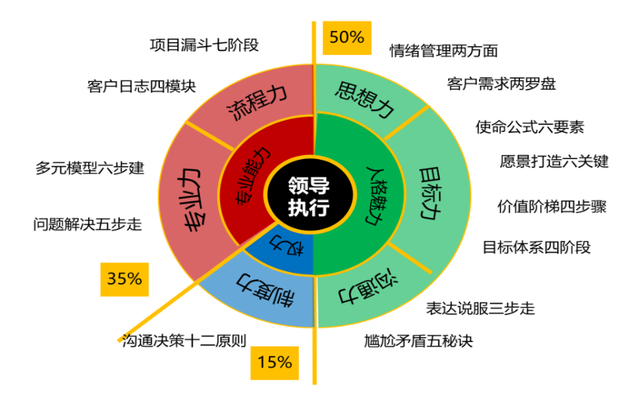
【课程模型】

【课程收益】
- 掌握中层管理者领导力和执行力的六项修炼模型
- 掌握设计团队使命六要素，树立部门工作质量高标准，赋予团队事业积极意义
- 掌握团队及员工职业愿景打造六要素，激发新生代员工自动自发积极性
- 掌握情绪管理两方面，管理好自我情绪同时接纳不同性格沟通对象
- 掌握表达说服技巧三个步骤，提高个人表达说服能力
- 掌握高情商沟通六字真言，化解各类尴尬沟通场景
- 掌握成功沟通五步法和波浪式沟通发，化解工作中各种尖锐复杂矛盾
- 掌握沟通决策的十二原则，建立部门团队内的民主文明沟通机制
- 掌握多元思维创建六个步骤，建立本部门业务模型，提高团队专业能力权威性
- 掌握项目漏斗七阶段，建立本部门业务流程体系，提高经营效率
【课程特色】
- 聚焦高价值问题：以解决企业管理中真实的、重要的、普遍的、高价值的问题为出发点和目标
- 简单落地：符合十岁法则：课程通俗易懂，工具简单落地，十岁的小学生都听得懂，做得到
- 独家干货：多年研究成果总结出课程模型、真实案例分析为样板，深刻分析复杂人性、凡是问题都有简单落地工具、支撑理论逻辑严谨，深入人性，打动人心
- 课堂形式：丰富多彩，互动频次高，学员参与度高
- 培训反馈：满意率100%，其中非常满意率95%
【课程对象】
企业总经理、各级总监等高级管理人员，科长、经理、班组长等各类中级管理人员
【课程时间】3-4天（6小时/天）
【课程大纲】
课程引入
案例：企业组织中层管理者日常管理存在哪些问题？需要做到哪些方面的角色转变？
- 视频案例：拉勾网管理者争吵
- 案例分析：小组讨论与呈现
案例：拉勾网
工具：海恩法则、领导力模型等
形式：视频案例、团队共创
第一项目标力修炼：中层管理者怎样打造团队目标，激励激发整个团队成员自动自发的积极工作心态？
一、怎样为团队业务赋予积极意义，树立部门经营使命？
1、使命公式六要素
- 主体、领域、对象、服务、满意度、口号
2、满意度四个等级
- 合格、满意、满足、感动
3、高价值工作三个原理
- 帕累托法则、正态分布、投入产出
案例：西游取经团队、三星、迪斯尼、阿里巴巴等
工具：使命公式、80/20法则、斯坦福大学调研报告等
形式：提问互动、课堂练习等
二、怎样根据不同的员工需求，激发其个人的自动自发积极心态？
1、职业愿景六要素
- 主体、领域、时间、场景、五感、感叹
2、五感联动
- 视觉、听觉、嗅觉、味觉、触觉
3、远景说服力
- 正向愿景、负向愿景
案例：NASA、马粪争夺案、子贡与颜回、格力、建筑公司等
工具：愿景公式、五感联动等
形式：提问互动、课堂练习等
三、怎样处理日常工作中利益冲突的矛盾？
1、利益排序三阶梯
- 个人利益、部门利益、企业利益
- 短期利益、中期利益、长期利益
2、两种价值观差异
- 价值观匹配、价值观不匹配
3、不同价值观对象沟通法
- 转字诀、NLP沟通法
案例：17GAME、两个销售等
工具：价值观阶梯、NLP沟通法等
形式：提问互动、课堂练习等
四、怎样帮助下属员工制定职业生涯规划体系，实现其自我快速成长?
1、职业目标笤帚模型
- 10年、5年、3年、1年
2、SMART原则
- Specific具体、Measurable衡量、Attainable达到、Relevant相关、Time-based期限
案例：985和211、《追寻生命的意义》等
工具：职业生涯规划表、目标体系等
形式：提问互动、课堂练习等

第二项思想力修炼：中层管理者怎样管理好自己的情绪，同时能够接纳不同性格和价值观的合作对象？
一、怎样管理好自己的情绪，不让情绪影响工作？
1、四种心理定位
- 我好你好、我好你不好、我不好你不好、我不好你好
2、心理定位原因
- 虚假同感偏差
3、心理定位转换
- 初心、愿景、优缺点转换
案例：互联网创业夫妻、微信沟通等
工具：心理定位，定位转换表等
形式：提问互动、课堂练习和分享等
二、怎样接纳不同性格和价值观的合作对象，实现合作共赢？
1、普通人法则
- 三重门
- 20岁、30岁、40岁
2、汉隆剃刀法则
- 聪明和愚蠢、勤快和懒惰
3、需求挖掘两罗盘
- 个人需求罗盘、商务需求罗盘
案例：韩寒、马克德将军、联想EDM项目等
工具：普通人法则、个人需求罗盘、汉隆剃刀矩阵等
形式：提问互动、课堂练习等

第三项沟通力修炼：中层管理者怎样提高自己的沟通表达和说服能力，化解沟通中的尴尬场景，并解决工作中的复杂尖锐矛盾？
一、怎样打造自己的表达说服力，提高自我发言的权威性和吸引力？
1、结构思考力五工具
- 结论先行、以上统下、归类分组、逻辑递进、MECE
2、全脑说服力三个步骤
- 爬行脑讲利益 先声夺人定主题
- 情绪脑讲故事 一波三折给案例
- 理性脑讲证据 有理有据消疑虑
案例：销售张三回答客户、干鸡的吃法、迪耐雅市场方案、雷军演讲、电脑支架购买报告等
工具：结构思考力、全脑思维等
形式：提问互动、课堂练习等
二、怎样化解职场沟通中的各种尴尬的暴力沟通场景？
1、三种沟通模式
- 互补沟通、交错沟通、隐匿沟通
2、三种自我状态
- 父母状态、成人状态、儿童状态
3、高情商沟通六字真言
- 乖、守、转、化、藏、追
案例：员工问业绩、银行营业厅、暴力沟通等
工具：沟通模式、自我状态、六字真言等
形式：提问互动、课堂练习等
三、怎样解决日常工作中的复杂尖锐矛盾和冲突？
1、成功沟通五步法
- 了解需求、打开心扉、价值交换、温情收尾、保持联络
2、波浪式沟通法
- 问题拆解、情绪和理性
3、高阶心理定位
- 和善坚定、欣赏赞美、客观理性、谦虚谨慎
案例：业绩差员工的绩效沟通、马关谈判、《没事儿偷着乐》等
工具：成功沟通五步法、波浪式沟通法、高阶心理定位等
形式：视频案例、提问互动、课堂练习、角色扮演、团队共创等

第四项制度力修炼：中层管理者怎样科学合理地使用权力，构建民主高效群策群力的团队文化？
一、怎样科学合理地使用权力？
1、领导者四层境界
- 不知有之、誉之、惧之、辱之
2、制度设计火炉法则
- 警示性、及时性、必然性、平等性
案例：李鸿章、道德经、伞兵买伞、七人分粥等
工具：火炉法则等
形式：提问互动、课堂练习等
二、怎样进行团队沟通和决策，使全体成员能够群策群力？
1、会议主持技巧
- 主持中立、讨论流程
2、会议发言技巧
- 动议六要素、会议纪律
3、团队沟通十二原则
- 罗伯特议事规则
案例：家庭会议、刘英要买自行车、SEE、南唐村等
工具：罗伯特议事规则等
形式：视频案例、角色扮演、提问互动、课堂练习等

第五项流程力修炼：中层管理者管理本部门的业务流程体系，充分发挥个人的技术带头作用，出色完成本部门的生产经营任务呢？
一、怎样管理本部门各类项目，建立项目管理体系，避免顾此失彼，丢三落四？
1、项目管理七个阶段
- 项目线索、建立联系、项目跟进、需求挖掘、建议方案、商务谈判、项目合作
2、项目管理漏斗
- 漏斗表格文件、数据透视表分析
案例：销售项目管理等
工具：项目漏斗文件等
形式：提问互动、课堂练习等
二、怎样管理好各类内部、外部重要联系人，及商务沟通信息，做到井井有条，简洁高效？
1、重要信息管理需求
- 个人信息、沟通信息、商务信息、流程信息
2、客户日志四个模块
- 个人信息、沟通记录、商务需求、流程信息
案例：艺龙旅游网、ABC协会等
工具：客户日志管理表等
形式：提问互动、课堂练习等

第六项专业力修炼：中层管理者怎样充分发挥自己的技术带头作用，带动团队成为专业技术领域的专家？
一、怎样建立本部门专业业务模型？
1、多元思维原理
- 单一思维、多元思维
2、多元模型建立六个步骤
- 问题、模块、分类、建模、命名、验证
案例：查理芒格、销售业绩模型等
工具：BEDELL模型等
形式：提问互动、课堂练习等
二、怎样解决专业上复杂问题？
1、问题分析六个步骤
- 数据、信息、知识、洞察、关联、关键
2、问题解决三个步骤
- 发现问题、分析问题、解决问题
案例：消极心态等

【参考视频】

《领导力和执行力》怎样英明决断（小视频）
https://v.douyin.com/AdPUxR4
《高效会议管理》之《乡村爱情》刘英要买自行车（录播课）
https://v.qq.com/x/page/e3508gfpzyb.html
人际沟通的海恩法则（在线课）
https://v.qq.com/x/page/a33171wy8px.html
老师说课《职场沟通》：业绩差员工绩效沟通
https://v.qq.com/x/page/f3330ypywk1.html
《高效会议管理》之《乡村爱情》刘英要买自行车（录播课）
https://v.qq.com/x/page/e3508gfpzyb.html

